关于2018年下半年第52次全国计算机等级考试工作的通知

教字〔2018〕185号
各学院（部）：
根据江苏省教育考试院《关于2018年下半年第52次全国计算机等级考试工作的通知》精神，结合我校实际情况，现将2018年下半年第52次全国计算机等级考试有关事项通知如下：
一、考试时间
1.考试时间：2018年9月15日至17日,具体详见准考证。
2.考试采用无纸化形式，其中一级和四级考试时间为90分钟，二级和三级的考试时间为120分钟。
二、考场纪律
1．考生提前30分钟持准考证、有效身份证件进入考场，考试开始后，迟到考生不得入场。
2．考生禁止携带任何书籍资料、通讯设备、数据存储设备等物品进入考场。
3．考生应自觉服从监考人员管理，对违纪舞弊、扰乱考场秩序的考生，按照《国家教育考试违规处理办法》（教育部第33号令）处理。
三、准考证打印
1．考生可于9月3日起登录江苏省教育考试院网站（www.jseea.cn）打印准考证。点击首页左上角“当前热点”---“2018年9月全国计算机等级考试准考证打印”。
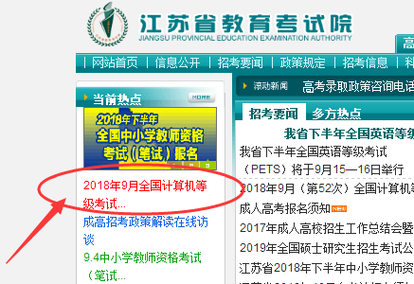
2．考点选项：“苏州大学考点320201”
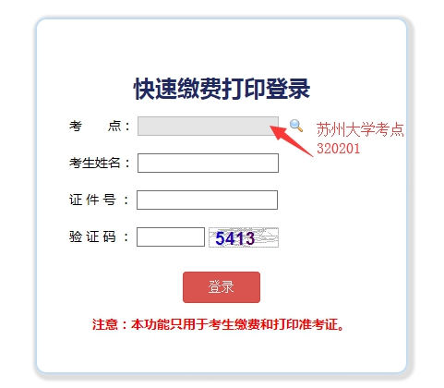
3．登录后，点击右下角“打印下载准考证”。
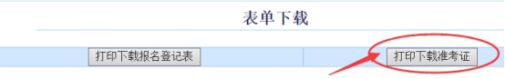
四、特别提示
1．各校区模拟上机安排如下：
天赐庄校区、独墅湖校区：9月10日8：30—18：30
阳澄湖校区：9月9日8：30—16：00
文正校区： 9月8日8：30—16：00
考生携带准考证和有效身份证（学生证无效）参加模拟上机。鞋套自备，不提供现场购买。
2．11月20日左右考生可登录江苏省考试院网站查询成绩。
3．考生若急需合格证书，请在考试结束后的20天内网上（网址http://chaxun.neea.edu.cn）申请证书直邮。
未申请直邮的和现场报名的考生合格证书，可于2019年1月2日-4日凭有效身份证、准考证到苏州大学天赐庄校区理工楼123室领取，不得代领。校内网上报名考生的合格证书将于2019年1月统一发放到考生所在学院（部）教务办公室。

教务部
计算机科学与技术学院
2018-09-04 11:17:59

 | 起草人: | 教务部 喻翔玮 | 发布人: | 教务部 喻翔玮

